Используя intitle:"forum" inurl:http after:2019, в качестве сайта взял http://www.forumarctic.com

1. Пробив IP был выполнен с помощью трех команд. A) Ping B) nslookup C) tracert (Скрин)

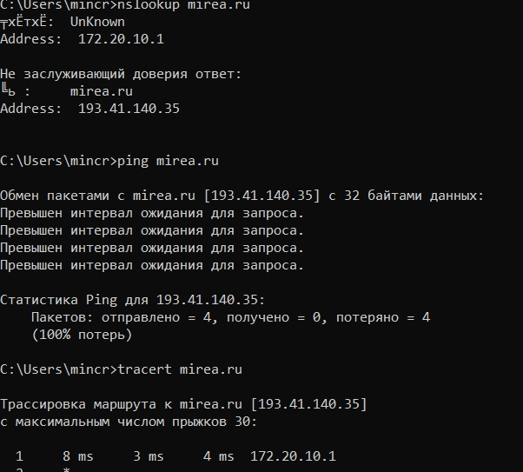

1. Далее были изучены команды nslookup -query=mx, soa, nx; type=any, с помощью которых я узнал данные о сервере, домене и почте (Скрин/Пруф)

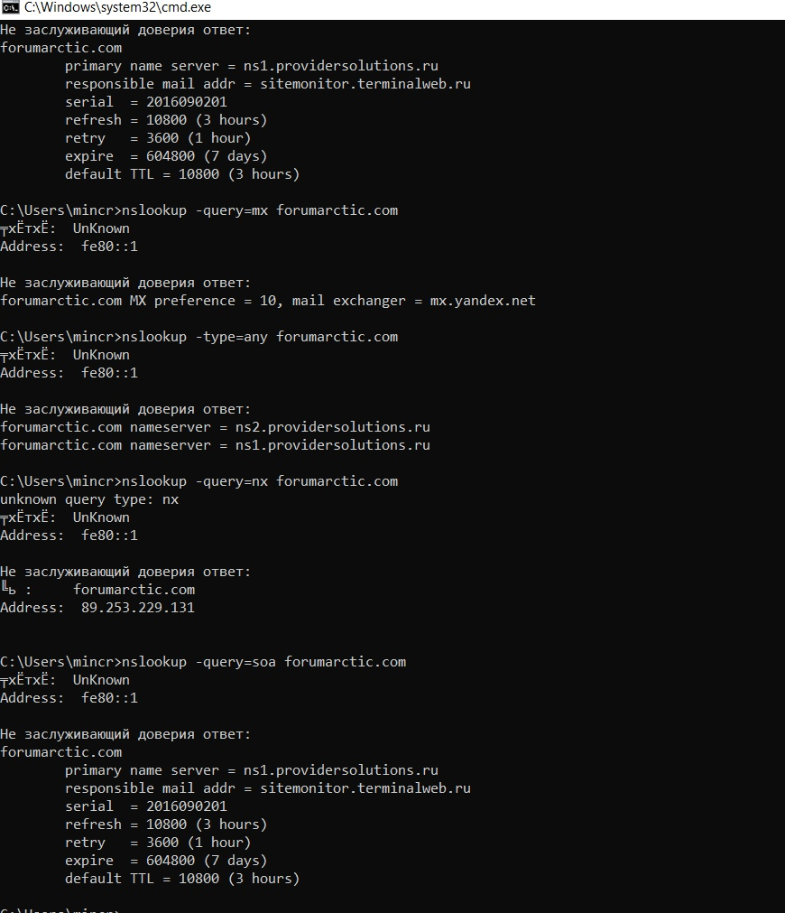

3. C помощью приложения Wireshark будем перехватывать и изучать трафик с сайта :

a) ip.src="ip сайта", данная команда осуществляет перехват трафика с сайта, который отравляет запрос на наш ip (Фото пруф)

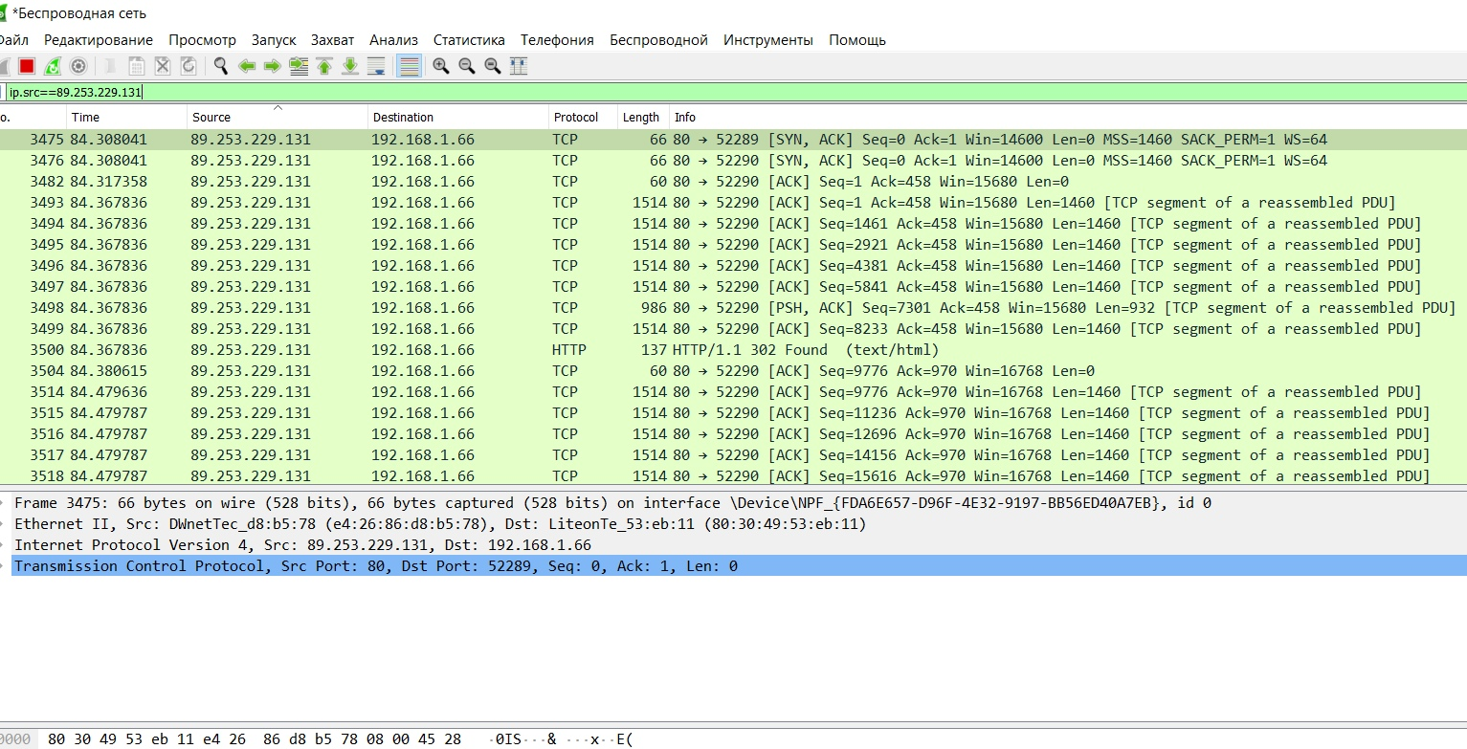

б) ip.dsp=="ip", данная же команда осуществляет перехват трафика с нашего устройства к сайту(Фото пруф)

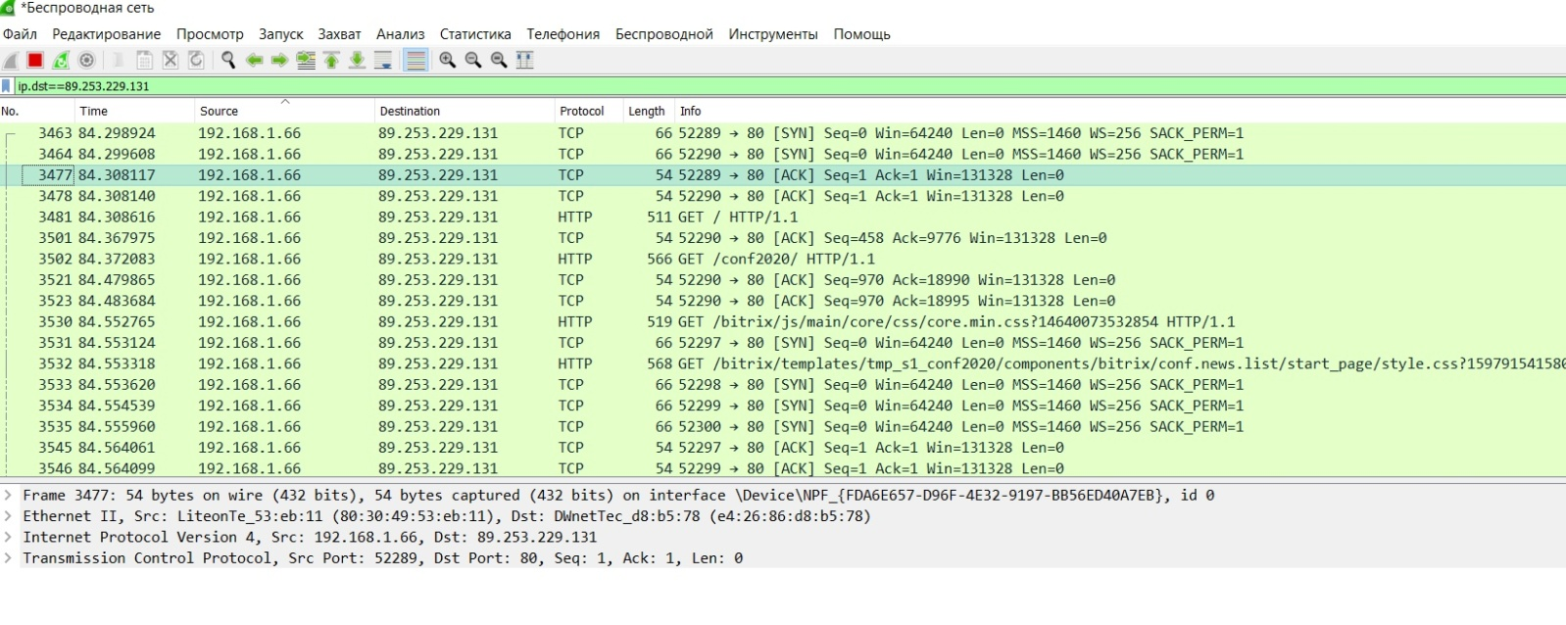

в) ip.addr='ip' комбинирует команды выше и показывает как трафик с сайта, так и с нашего устройства(фото пруф) 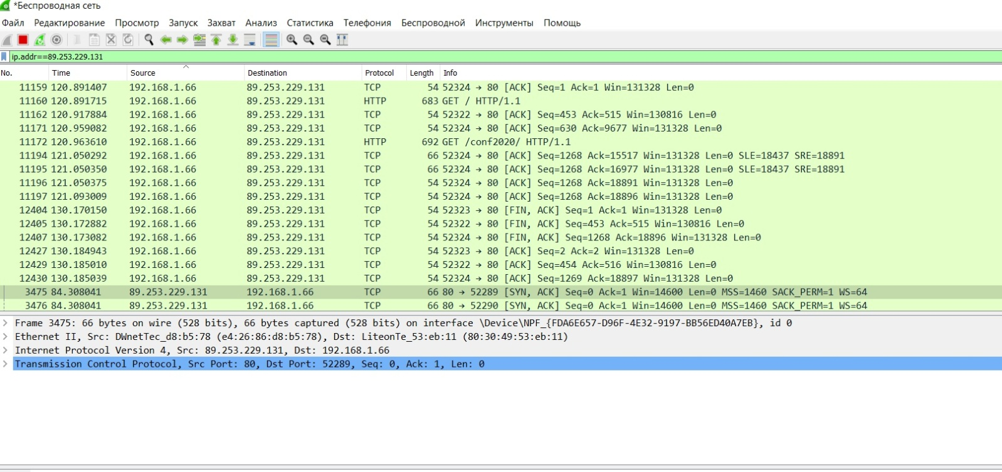

г) udp.src команда не отображается у меня, возможно имеллась в виду команда udp.srcport, она показывает UDP отправителя

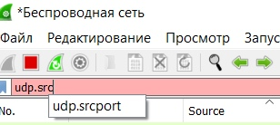

д) arp.src.hw_mac является фильтром по протоколу arp, показывает нам MAC адресс получателя

е) eth.src/dst фильтрует пакету по подуровню MAC

** Прим. Для дополнительного изучения команд и протоколов был использован следующий ресурс https://hackware.ru/?p=7008